,

amblem, simge, sembol, ticari marka, daire içeren bir resim

Yapay zeka tarafından oluşturulan içerik yanlış olabilir.

**ANKARA ÜNİVERSİTESİ**

**MÜHENDİSLİK FAKÜLTESİ**

**BİLGİSAYAR MÜHENDİSLİĞİ**

BLM4522 Ağ Tabanlı Paralel Dağıtım Sistemleri

21290266 Beyzanur Özçelik

**Github repo:** [**https://github.com/beyzanurozcelik/ag_tabanli_prog**](https://github.com/beyzanurozcelik/ag_tabanli_prog)

Database olarak Microsoft’un yayınladığı AdventureWorks db’si kullanılmıştır.

Video kayıtları, ekran görüntüleri ve sql dosyaları githuba yüklenmiştir.

**1. Veritabanı Performans Optimizasyonu ve İzleme**

* **Veritabanı İzleme:** SQL Profiler ile sorgu performansı izlendi.

Karmaşık bir sorgu süresince sorgu performansı:

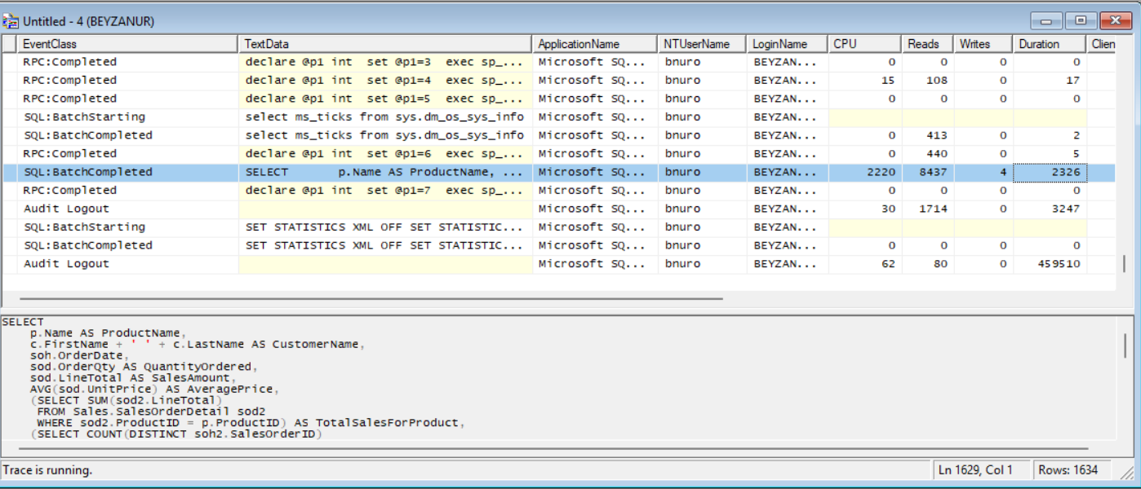

* **Sorgu İyileştirme:** Sorgu üzerinde yapılan iyileştirmelerle sorgu performansı arttırıldı.

**Eski sorgu:**

SELECT

p.Name AS ProductName,

c.FirstName + ' ' + c.LastName AS CustomerName,

soh.OrderDate,

sod.OrderQty AS QuantityOrdered,

sod.LineTotal AS SalesAmount,

AVG(sod.UnitPrice) AS AveragePrice,

(SELECT SUM(sod2.LineTotal)

FROM Sales.SalesOrderDetail sod2

WHERE sod2.ProductID = p.ProductID) AS TotalSalesForProduct,

(SELECT COUNT(DISTINCT soh2.SalesOrderID)

FROM Sales.SalesOrderHeader soh2

WHERE soh2.CustomerID = soh.CustomerID) AS NumberOfOrders,

DATEDIFF(DAY, soh.OrderDate, GETDATE()) AS DaysSinceOrder

FROM

Sales.SalesOrderHeader soh,

Sales.SalesOrderDetail sod,

Production.Product p,

Sales.Customer cust,

Person.Person c

WHERE

soh.SalesOrderID = sod.SalesOrderID

AND sod.ProductID = p.ProductID

AND soh.CustomerID = cust.CustomerID

AND cust.PersonID = c.BusinessEntityID

AND soh.OrderDate BETWEEN '2010-01-01' AND '2013-01-01'

AND p.Color = 'Black'

AND sod.UnitPrice > 50

GROUP BY

p.Name,

c.FirstName,

c.LastName,

soh.OrderDate,

sod.OrderQty,

sod.LineTotal,

p.ProductID,

soh.CustomerID

ORDER BY

TotalSalesForProduct DESC,

DaysSinceOrder ASC;

**Optimize edilmiş sorgu:**

SELECT

p.Name AS ProductName,

SUM(sod.LineTotal) AS TotalSales,

AVG(sod.UnitPrice) AS AvgPrice,

c.FirstName + ' ' + c.LastName AS CustomerName,

soh.OrderDate

FROM Sales.SalesOrderHeader AS soh

JOIN Sales.SalesOrderDetail AS sod ON soh.SalesOrderID = sod.SalesOrderID

JOIN Production.Product AS p ON sod.ProductID = p.ProductID

JOIN Sales.Customer AS cust ON soh.CustomerID = cust.CustomerID

JOIN Person.Person AS c ON cust.PersonID = c.BusinessEntityID

WHERE soh.OrderDate BETWEEN '2011-01-01' AND '2012-01-01'

AND p.Color = 'Black'

GROUP BY p.Name, c.FirstName, c.LastName, soh.OrderDate

ORDER BY TotalSales DESC;

**Yeni performans:**

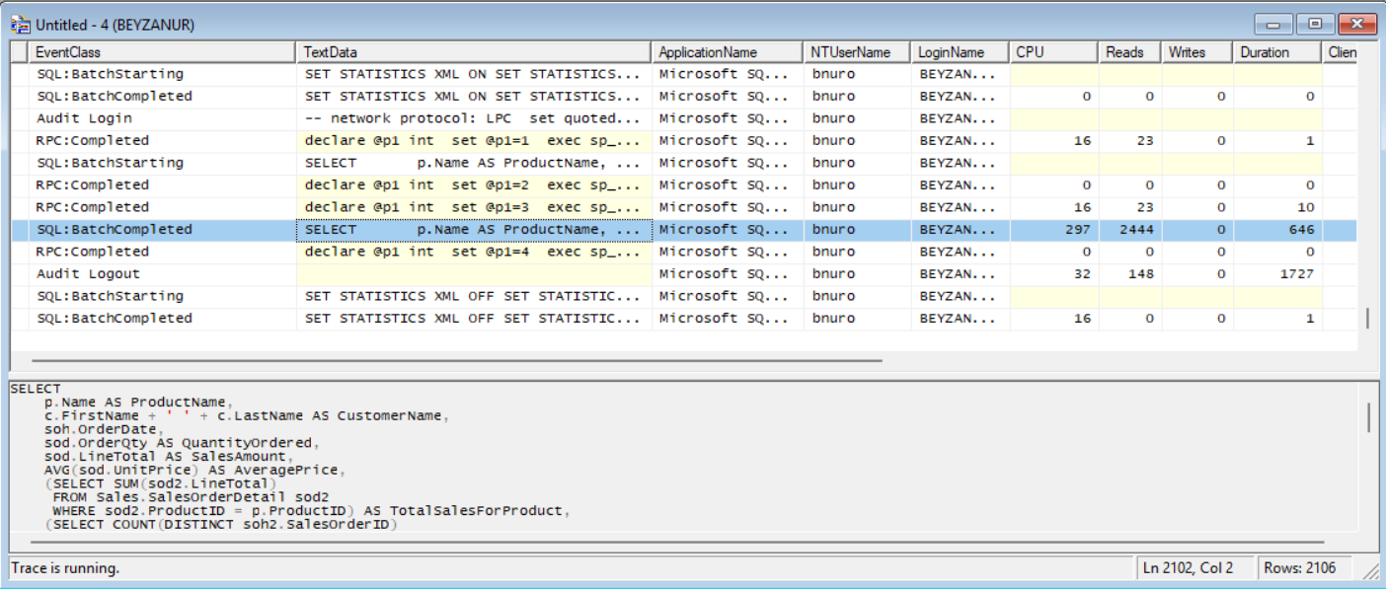

* **Indexleme:** Indexleme yapılarak sorgu performansı daha da iyileştirildi.
* USE AdventureWorks2022;
* GO
* CREATE NONCLUSTERED INDEX IX_SalesOrderHeader_OrderDate
* ON Sales.SalesOrderHeader (OrderDate, CustomerID);
* CREATE NONCLUSTERED INDEX IX_Product_Color
* ON Production.Product (Color);
* CREATE NONCLUSTERED INDEX IX_Customer_PersonID
* ON Sales.Customer (PersonID);
* CREATE NONCLUSTERED INDEX IX_Sales_SalesOrderDetails
* ON Sales.SalesOrderDetail (ProductID)

INCLUDE (LineTotal, UnitPrice);

**Son performans:**

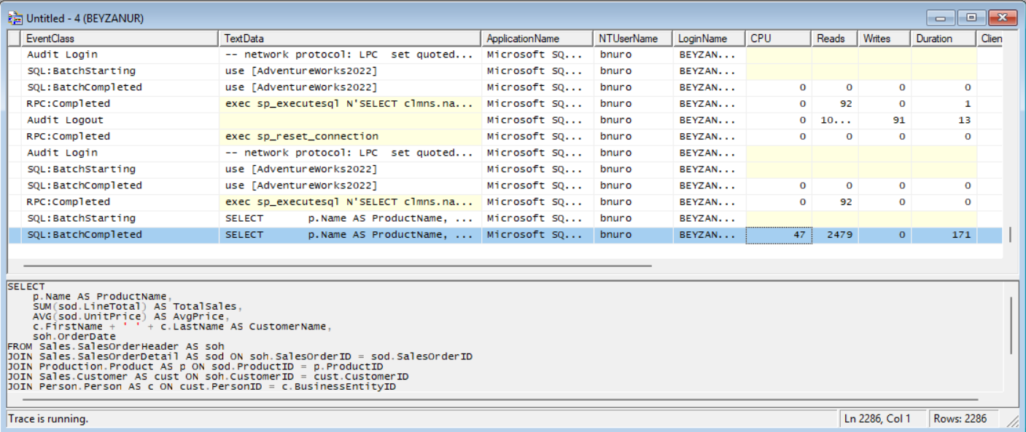

* **Veri Yöneticisi Rolleri:**



Burada beyzanur kullanıcısı dışındaki kullanıcılara sadece görüntüleme izni, beyzanur kullanıcısına select ve backup izinleri verildi.

**2. Veritabanı Yedekleme ve Felaketten Kurtarma Planı**

* **Tam, Artık, Fark Yedeklemeleri:** 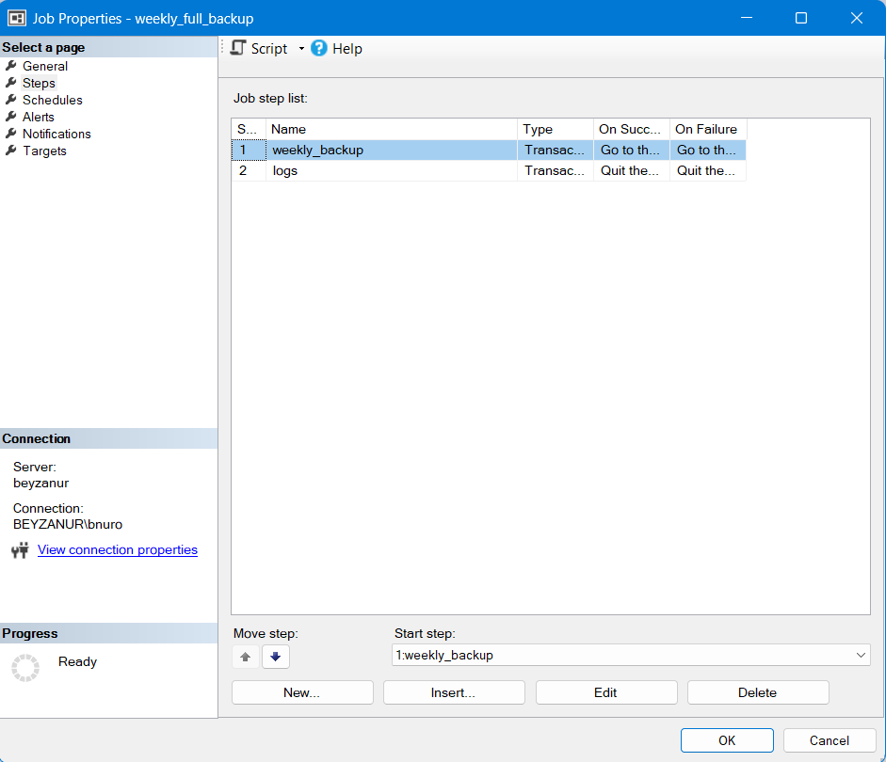

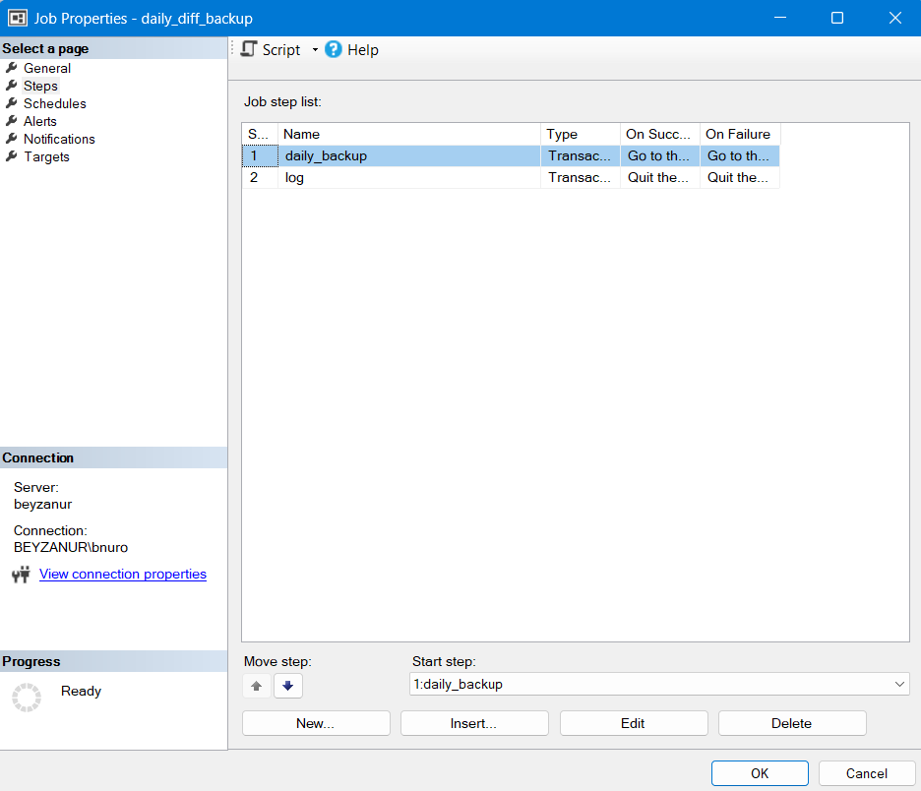

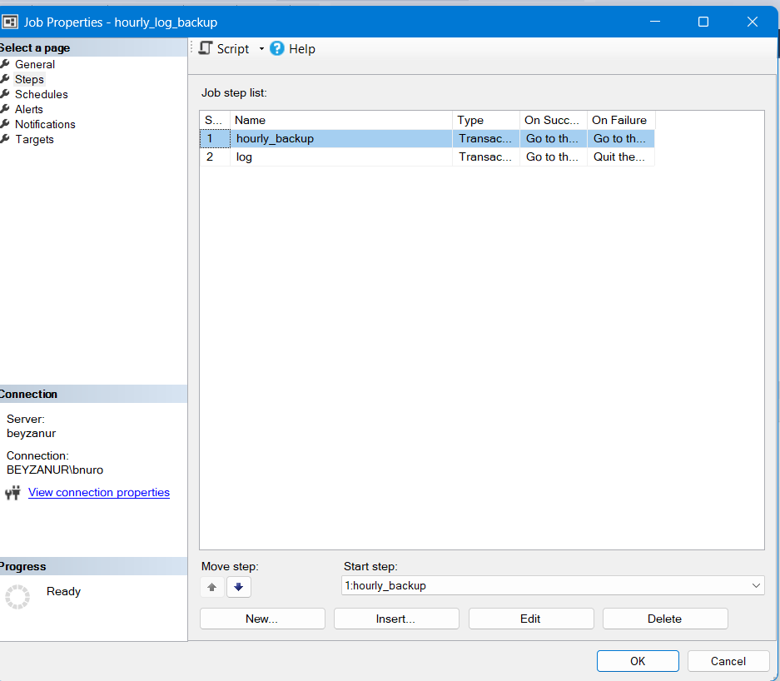

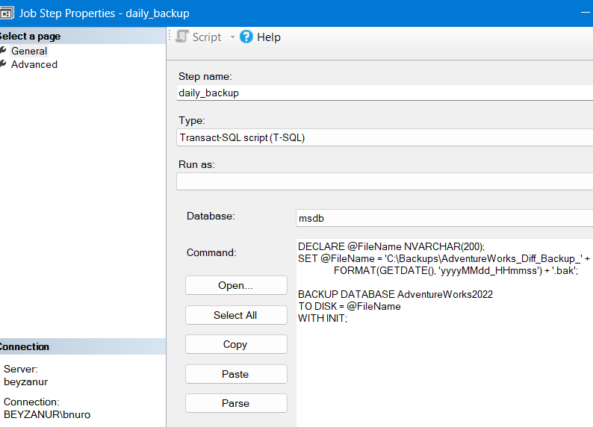

* **Zamanlayıcılarla Yedekleme:**

SQL Server Agent kullanılarak oluşturulan yedekleme joblarında schedule özelliği kullanılarak otomatik yedekleme gerçekleştirilmiştir.







* **Felaketten Kurtarma Senaryoları:**

Alınan tam, artık ve fark yedeklemeleri yanlışlıkla silinen veri tabanını kurtarmak için yeniden yükleniyor. Felaket kurtarma senaryosu gereğince haftada 1 tam yedek, her gün 21.00’da artık yedek ve her saat başı fark yedek alınmıştır. Felaket durumunu(DBnin silinmesi) simüle ederken kurtarma aşamasında bu yedekler kullanılmıştır.

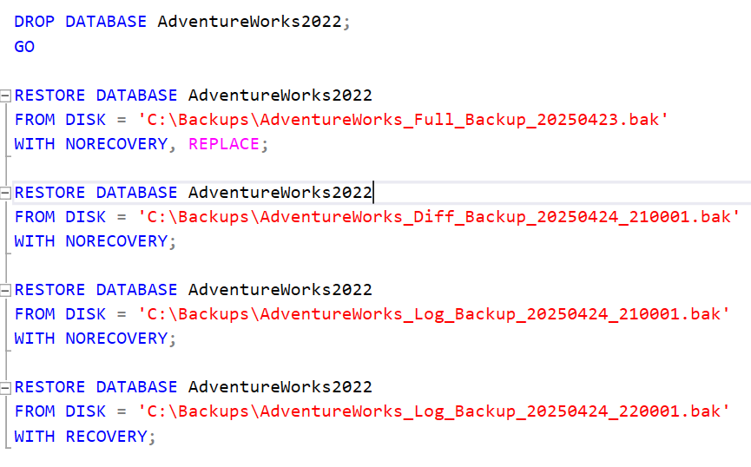

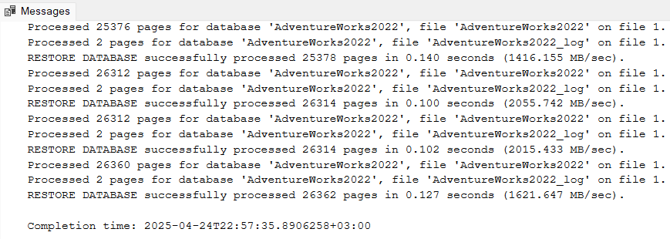

**3. Veritabanı Yedekleme ve Otomasyon Çalışması**

* **SQL Server Agent:** Veri tabanı yedekleri SQL Server Agent jobları kullanılarak oluşturulmuştur.

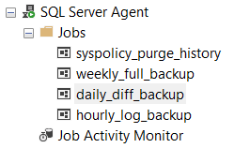

* **T-SQL Scripting:**

T-SQL ile yedekleme raporları oluşturulmuştur.

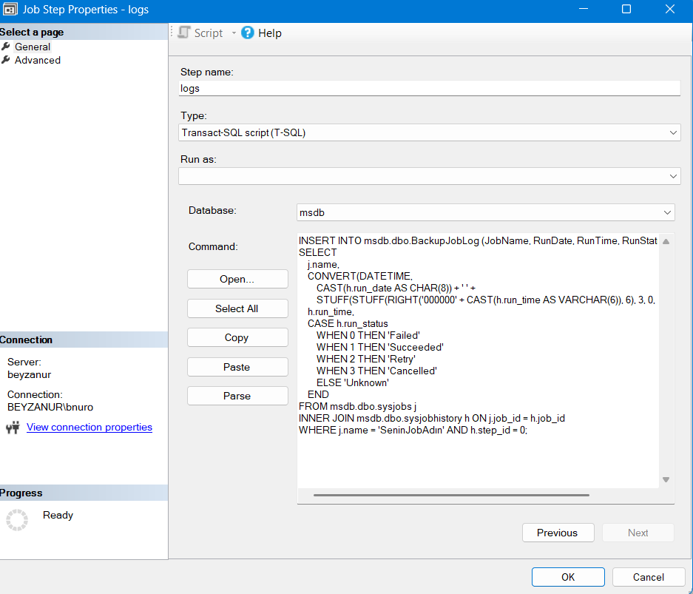

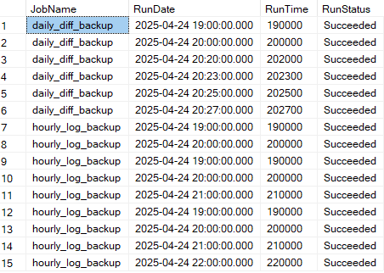

* **Otomatik Yedekleme:**

SQL Server Agent kullanılarak oluşturulan yedekleme joblarında schedule özelliği kullanılarak otomatik yedekleme gerçekleştirilmiştir.



